Исследование региоселективности реакции N-арилированияпроизводных 1,2,4-триазол-3-карбоновой кислоты
Власов А.С., ¹ Панова В.А., Шетнев А.А., Корсаков М.К ²
аспирант, 1 курс аспирантуры
¹ Российский государственный университет им. А.Н. Косыгина, Москва, Россия
²Ярославский государственный педагогический университет имени К.Д.Ушинского, Центр трансфера фармацевтическихтехнологий имени М.В. Дорогова, Ярославль, Россия
E–mail: a.vlasov@yspu.org
Исследование синтетического потенциала малоизученного класса 1,4-бинуклеофилов ряда триазолкарбоксамидов, амфифильных реагентов ряда триазолкарбоксоэфиров и триазолкарбоксинитрилов в реакциях активированного нуклеофильного замещения имеет перспективы создания новых эффективных конвергентных методов конструирования сложных практически-значимых структур, содержащих гетероциклический фрагмент триазола и его N-гидрокси-производных.
В рамках данной работы в качестве исходного реагента был выбран коммерчески-доступный метилтриазолкарбоксилат (1)-ключевой интермедиат в синтезе противовирусного препарата рибавирина. На основе данного реагента были получены замещенные триазолы 2a-2d.
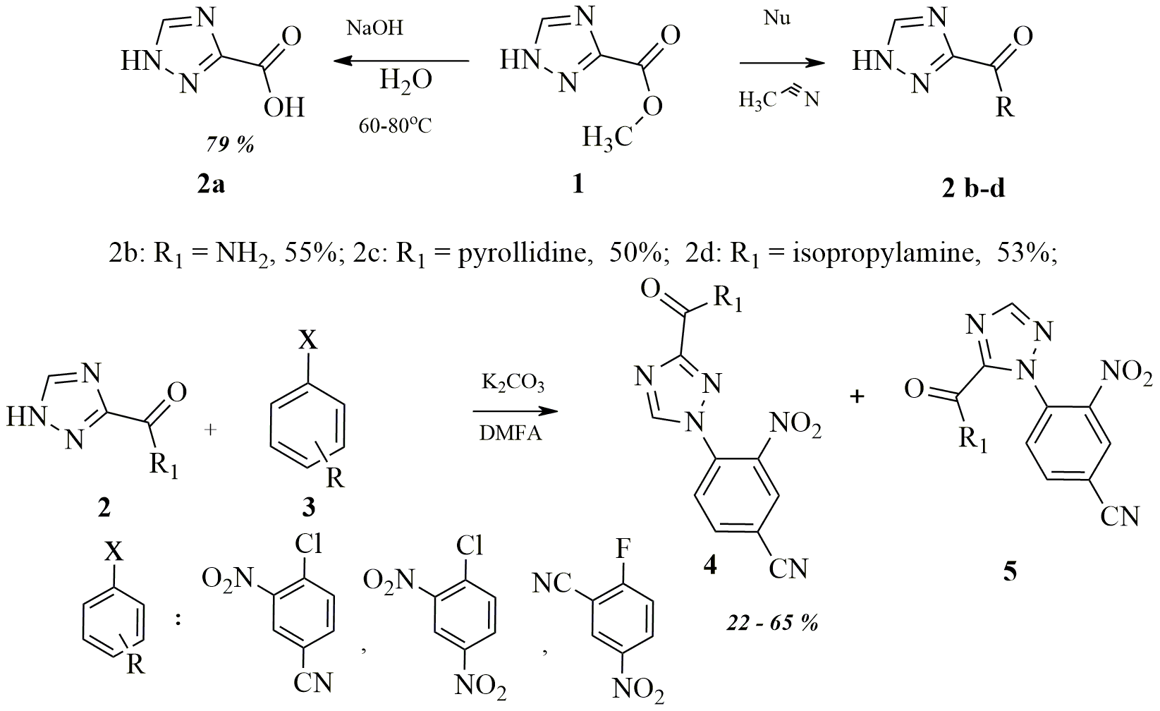
Полученные реагенты 2 были последовательно введены в реакцию с электроно-дефицитными галогенаренами 3 в среде ДМФА, в присутствии карбоната калия при температуре 70-100˚С по методу [1]. Было обнаружено, что в случае использования в качестве эфира 1 реакция N-арилирования протекала региоспецифично с образованием изомера 3 с выходами достигающими 65%. Изомерные продукты 5 в реакционных смесях обнаружены не были. При использовании в качестве реагентов триазолкарбоксамидов и триазолкарбоновой кислоты наблюдалась меньшая селективность реакции, и содержание изомера 5 в реакционной смеси достигало 10-17%. Структура полученных соединений доказана на основе совокупности данных ЯМР ¹H, ¹³C, NOESYспектроскопии и масс-спектрометрии.
Литература
[1] Panova, V., Korsakov, M., Shetnev, A. and Filimonov, S. (2019). Synthesis of substituted 5-hydroxypyrazolo[1,5-a]quinoxalin-4-ones. Mendeleev Communications, 29(1), pp.114-115.

